Дополнительная информация.
На схеме с запрещенными районами указано место для разминки (зона изоляции) и туалеты. Спортсмены и тренеры, замеченные в запрещенном районе (районе соревнований) будут дисквалифицированы. С 11:00 в районе соревнований будут находится контроллеры, которые будут фиксировать нарушения. В том числе записывают номера спортсменов, преодолевших запрещающие знаки.
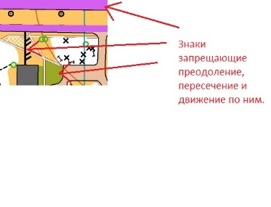
Каждому спортсмену будет выдано два номера, один на спину(белый), другой на грудь(цветной). Спортсмены будут обязаны закрепить четко два номера, судья старта может не выпустить на старт с нечитаемым номером или недостающим одного из них. Просьба заранее позаботиться о булавках или других средств крепления номера.
Будут допущены до старта участники, не имеющие эстафетной команды. У них будет общий старт с рассевом. Время старта будет определено в день соревнований.
Расписание забегов первых этапов будет вывешено в центре соревнований. Чтобы избежать хождения участников во время соревнований. Просьба всех быть до начала старта 12:00. Приблизительное время прохождения одного этапа 12-15 минут.

